МАОУ Школа №69 «Центр развития образования»

Розы Гвидо Гранди

Работу выполнила
ученица 11 «А» класса
школы №69
Лебедева Дарья
Руководитель: Архипова Л.А.

Рязань, 2016 год
Содержание
- Введение…………………………………………………………………….3
- Теоретическая часть………………………………………………………..4
  - Полярная система координат……………………………………….4
  - Общие сведения о циклоидальных кривых………………….…….5
- Исследовательская часть…………………………………………………8
- Заключение………………………………………………………………..21
- Список используемой литературы………………………………………22

Введение
В окружающем нас мире мы видим большое разнообразие видов цветов и их форм. Итальянский математик, Гвидо Гранди, работая с полярной системой координат, решил воссоздать с помощью линий эти прекрасные растения. Полученный результат он назвал «розами».
«Розы» Гвидо Гранди радуют глаз правильными и плавными линиями, но их очертания не каприз природы – они предопределены специально подобранными математическими зависимостями.
Меня заинтересовала эта тема, и я попробовала исследовать, как меняются формы цветков в зависимости от комбинаций тригонометрических функций.
Цель:
- Познакомиться с семейством роз Гвидо Гранди и, построив графики некоторых из них, исследовать, как изменяются кривые Гвидо Гранди, заданные в полярной системе координат в зависимости от различных значений параметров
Объект исследования: розы Гвидо Гранди
Задачи:
- Рассмотреть розы Гвидо Гранди и изучить их свойства
- Построить семейство роз Гранди
- Выяснить зависимость между полученными изображениями и значениями некоторых параметров
Методы исследования:
- Работа с теоретическим материалом
- Построение графиков
- Анализ результатов

Теоретическая часть
Полярная система координат
Полярная система координат — двухмерная система координат, в которой каждая точка на плоскости определяется двумя числами — полярным углом и полярным радиусом.
Полярные координаты точки на плоскости – два числа $ρ$ и $φ$, определяющие точку на плоскости в соответствии со следующими соглашениями.
Пусть на плоскости выбрана точка O, называемая полюсом, и луч с началом в точке O, называемый полярной ось. При этих обстоятельствах каждой точке P можно сопоставить два числа:$r(или ρ)$ – полярный радиус, равный длине отрезка OP, и $φ$ – полярный угол, равный углу между полярной осью и лучом OP. При этом $0≤ρ<∞$; $0≤φ<2π$. Часто угол $φ$ определяют не однозначно, а лишь точностью $2πk$.

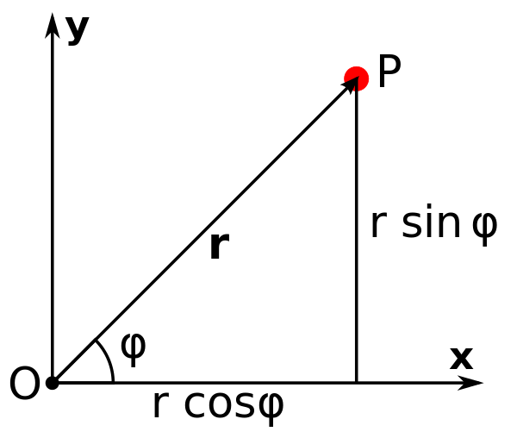
Рис. 1. Построение точки в полярной системе координат

Общие сведения о циклоидальных кривых
Розы относятся к семейству циклоидальных кривых.
Циклоидальная кривая — плоская кривая, рисуемая точкой, находящейся на радиальной прямой окружности, катящейся по какой-либо кривой.
Обычно выделяют три типа циклоидальных кривых:
- Трохоида (частный случай - циклоида) — циклоидальная кривая, которую описывает точка, находящаяся на расстоянии $h$ от центра круга, катящегося без скольжения по другому кругу. При $h>r$ трохоиду называют удлиненной, при $h<r$ - укороченной.
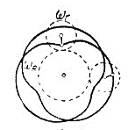
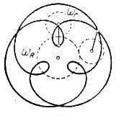
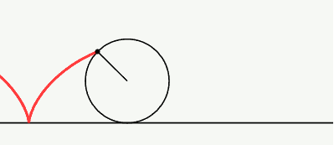
Рис.2. Удлиненная трохоида
Рис.3. Укороченная трохоида
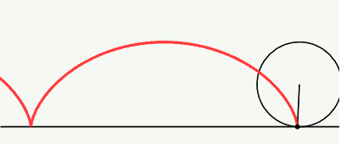
Рис.5....
Рис.4....

Рис.4 и Рис.5 – этапы рисования циклоиады

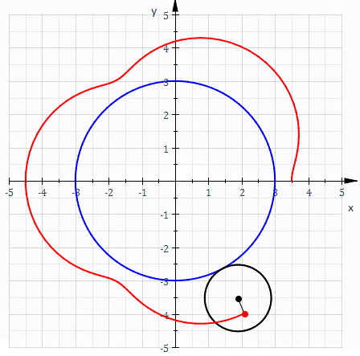
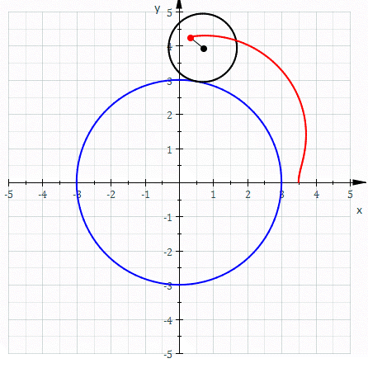
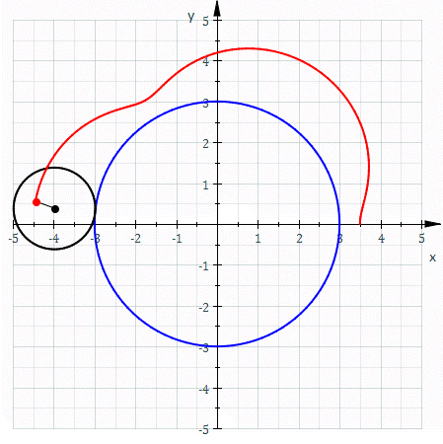
- Эпитрохоида (эпициклоида) — плоская кривая, образуемая точкой, жёстко связанной с окружностью, катящейся по внешней стороне другой окружности.
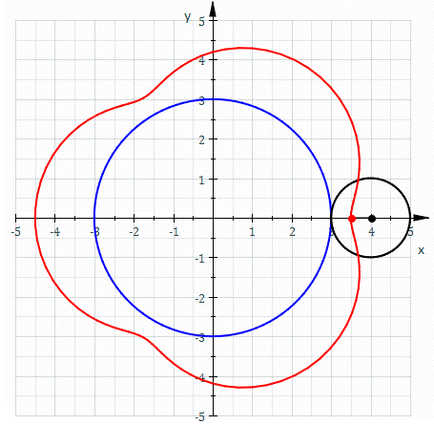
Рис.6 – этапы рисования эпитрохоиды

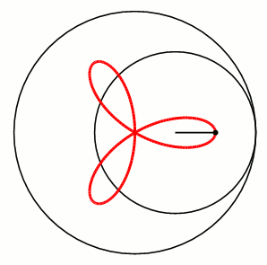
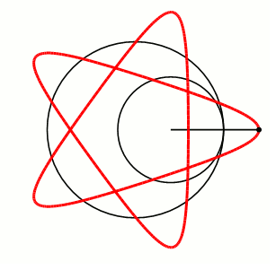
- Гипотрохоида (гипоциклоида) — плоская кривая, образуемая фиксированной точкой, находящейся на фиксированной радиальной прямой окружности, катящейся по внутренней стороне другой окружности.
Рис.7 Рис.8
Рис.7 и Рис.8 - примеры гипотрохоиды

Исследовательская часть
Для построения графиков был использован сайт umath.ru
- $ρ=3\sin{2}φ$, $φ∈ \left[0;\left.2π\right]\right.$
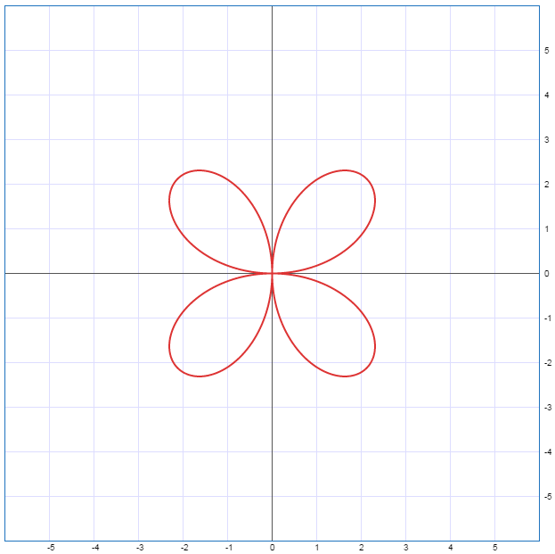
- $ρ=7\sin{2}φ$, $φ∈ \left[0;\left.2π\right]\right.$
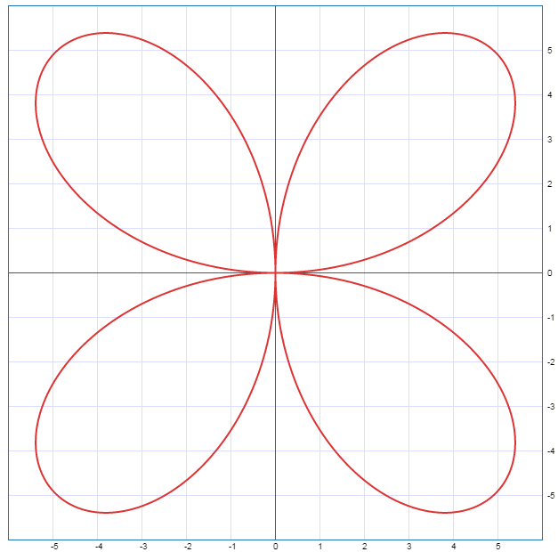
- $ρ=5\sin{(2}φ+1)$, $φ∈ \left[0;\left.2π\right]\right.$
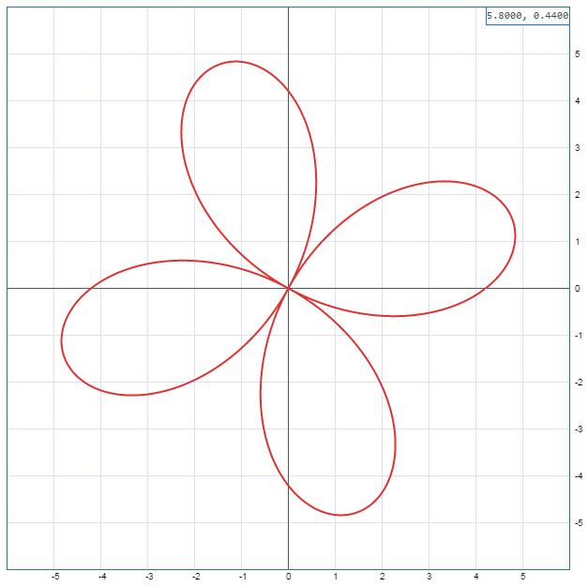
- $ρ=5\sin{3}φ$, $φ∈ \left[0;\left.2π\right]\right.$
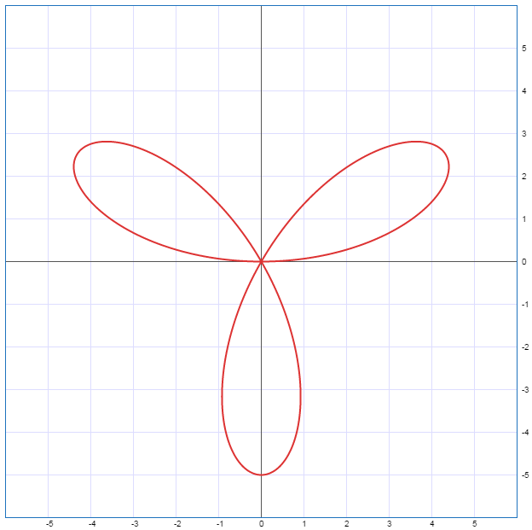

- $ρ=5\sin{4}φ$, $φ∈ \left[0;\left.2π\right]\right.$

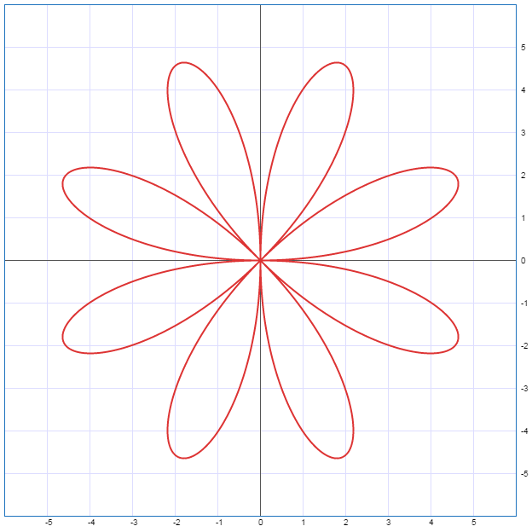
- $ρ=5\sin{5}φ$, $φ∈ \left[0;\left.2π\right]\right.$
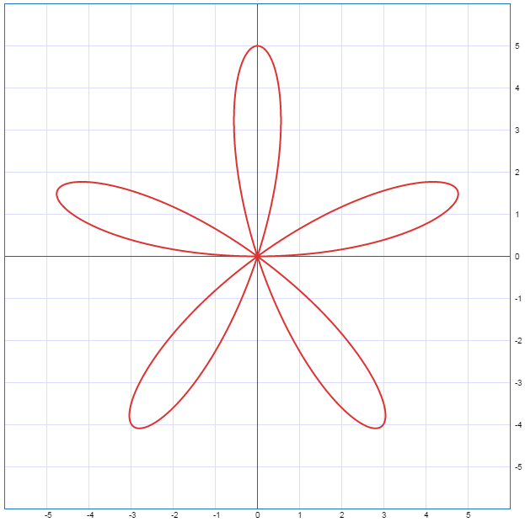
- $ρ=5\sin{6}φ$, $φ∈ \left[0;\left.2π\right]\right.$
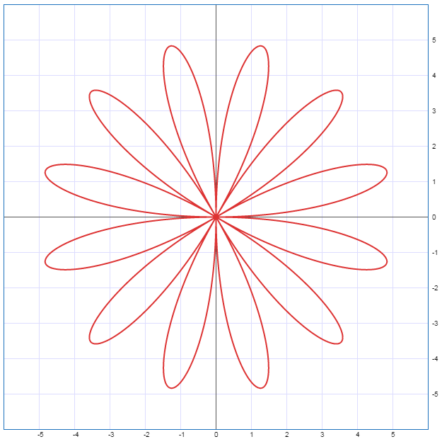
- $ρ=5\sin{29}φ$, $φ∈ \left[0;\left.2π\right]\right.$
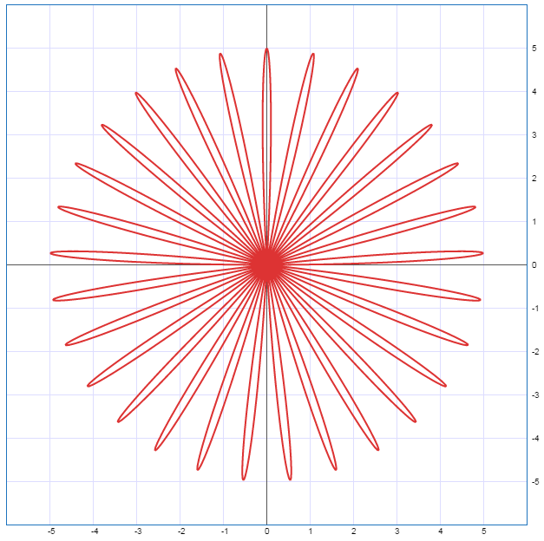
- $ρ=5\sin{30}φ$, $φ∈ \left[0;\left.2π\right]\right.$
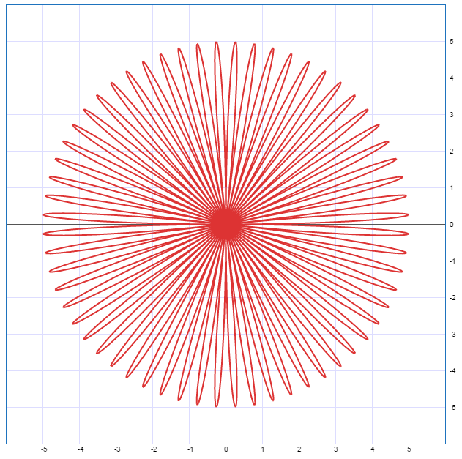
- $ρ=5\sin{\frac{1}{2}}φ$, $φ∈ \left[0;\left.2π\right]\right.$
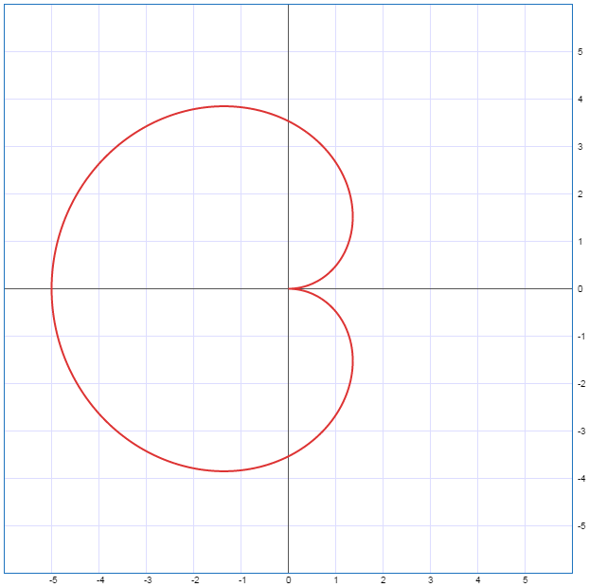

- $ρ=5\sin{\frac{22}{7}}φ$, $φ∈ \left[0;\left.2π\right]\right.$
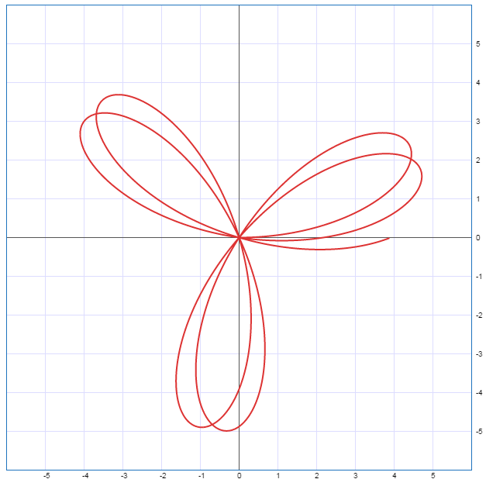
- $ρ=5\sin{\frac{22}{6}}φ$, $φ∈ \left[0;\left.2π\right]\right.$
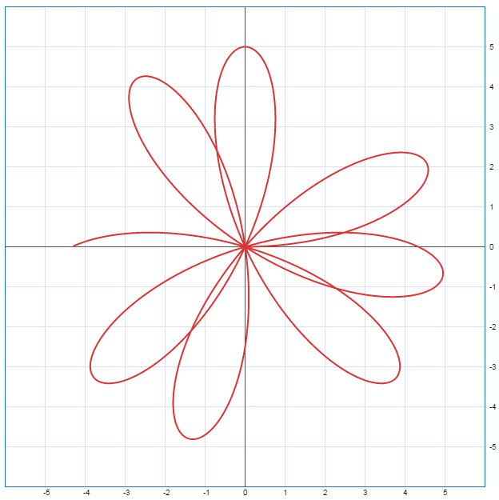
- $ρ=5\sin{\frac{1}{6}}φ$, $φ∈ \left[0;\left.2π\right]\right.$
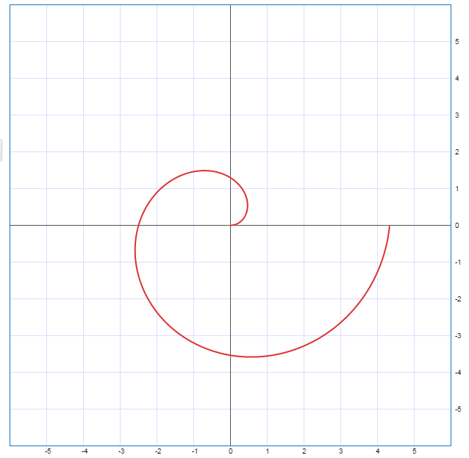
- $ρ=5\cos{\frac{1}{6}}φ$, $φ∈ \left[0;\left.2π\right]\right.$
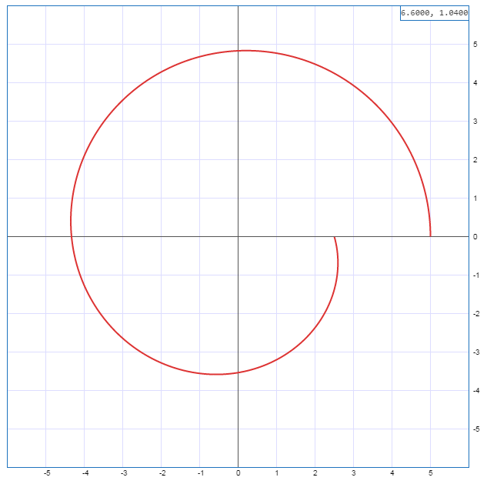
- $ρ=5\cos{2}φ$, $φ∈ \left[0;\left.2π\right]\right.$
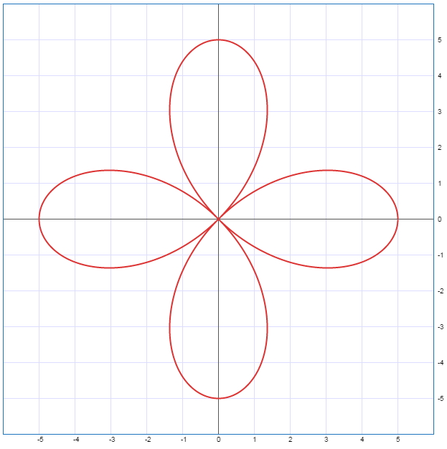
- $ρ=5\cos{3}φ$, $φ∈ \left[0;\left.2π\right]\right.$
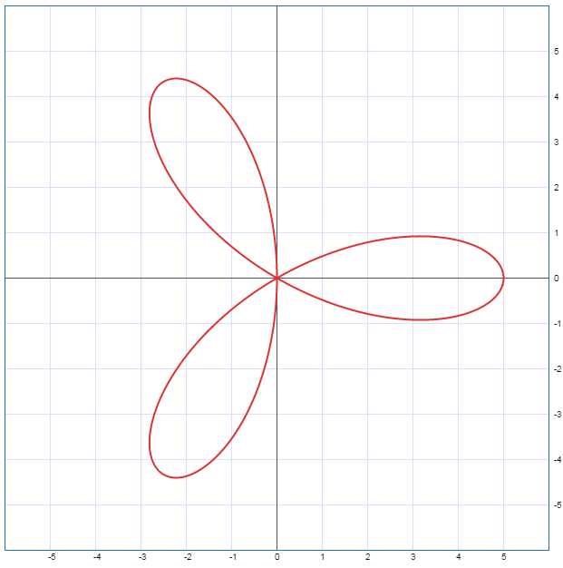
- $ρ=5\sin{2}φ-1$, $φ∈ \left[0;\left.2π\right]\right.$
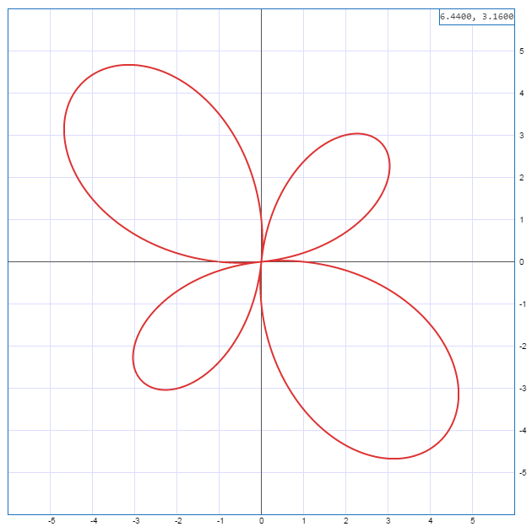
- $ρ=5\sin{2}φ+1$, $φ∈ \left[0;\left.2π\right]\right.$
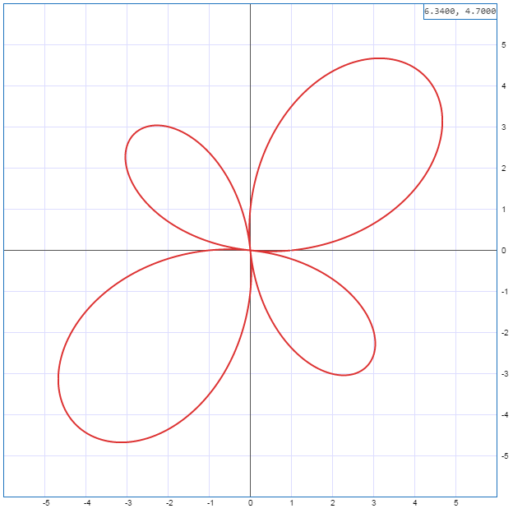
- $ρ=5\sin{3}φ+1$ и $ρ=5\sin{3φ}-1$, $φ∈ \left[0;\left.2π\right]\right.$
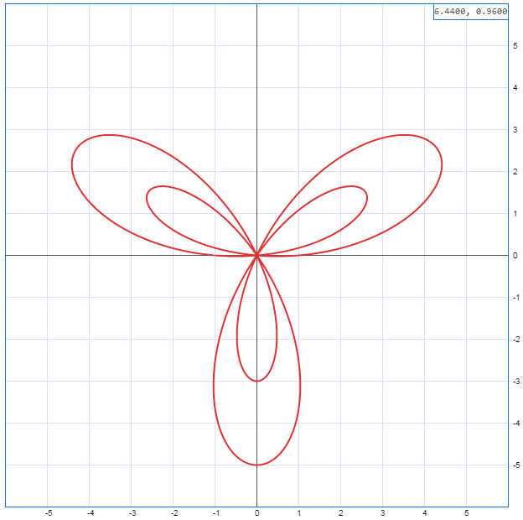
- $ρ=3\cos{4φ}+1$, $φ∈ \left[0;\left.2π\right]\right.$
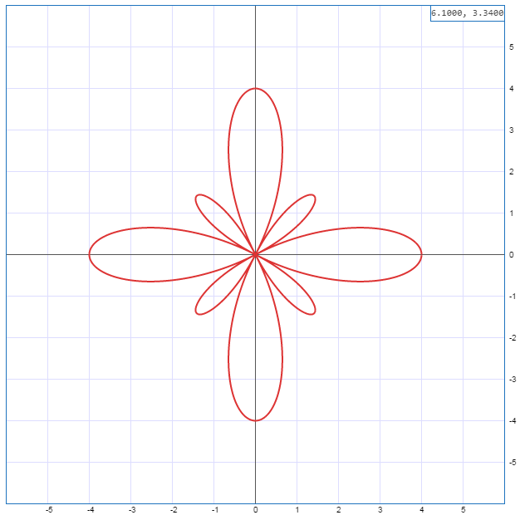
- $ρ=3\cos{4φ}+2$, $φ∈ \left[0;\left.2π\right]\right.$
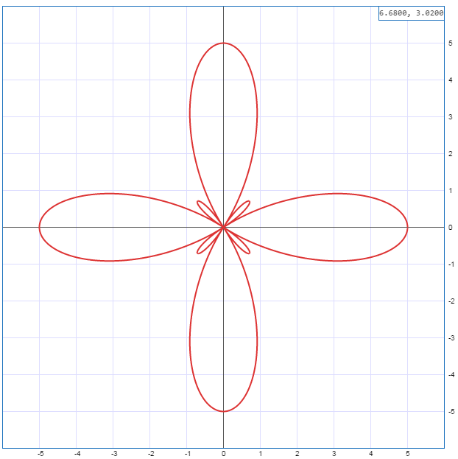
- $ρ=3\cos{4φ}+10$, $φ∈ \left[0;\left.2π\right]\right.$
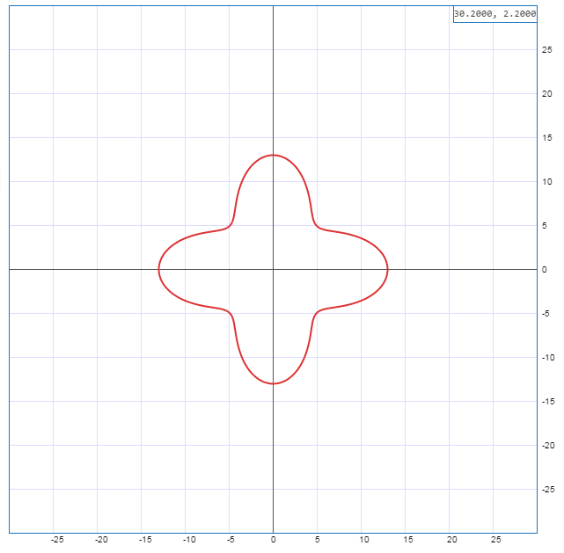
- $ρ=3\cos{4φ}+21$, $φ∈ \left[0;\left.2π\right]\right.$
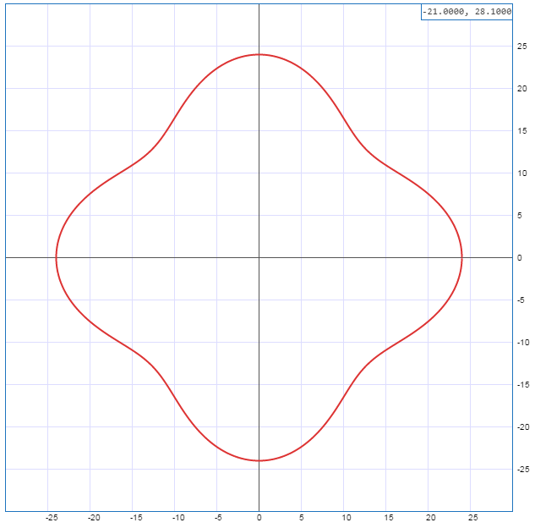
- $ρ=3$
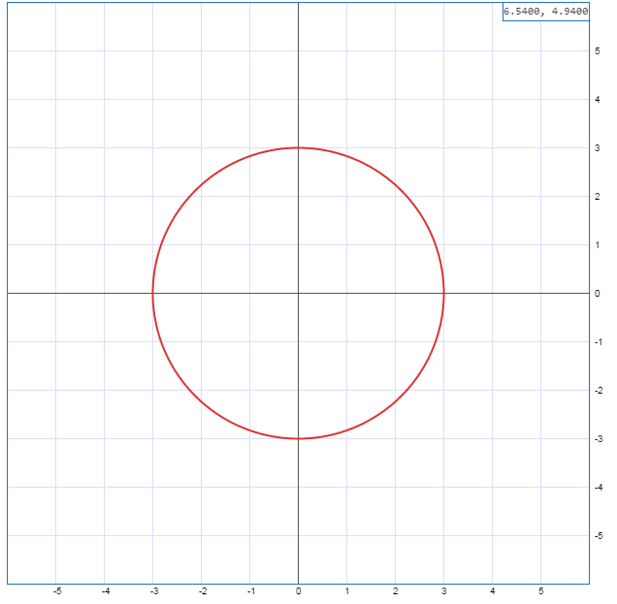
В ходе исследования функции вида $ρ=a\sin{(k}φ+θ)+c$, $φ∈ \left[0;\left.2π\right]\right.$ в полярной системе координат, были замечены следующие закономерности:
- Коэффициент $a$ определяет длину лепестков.
- Количество лепестков зависит от величины модуля $k$.
- Коэффициент $θ$ влияет на поворот розы относительно начального положения, где$θ=0$.
- Параметр $c$ определяет вид розы. Если $c<a$, то лепестки розы имеют разную длину. Если $c>a$, то график, при увеличении параметра $c$, приближается по форме к окружности.
- В зависимости от выбора функции (синус или косинус) меняется положение графика относительно осей.
- График $ρ=φ$ – окружность.

Заключение
В данной работе я познакомилась с семейством роз Гвидо. В ходе изучения теоретического материала была рассмотрена полярная система координат, получены знания о циклоидальной кривой и ее видах.
Во время выполнения практической части работы были построены графики некоторых функций в полярной системе координат, где была установлена связь между видом розы и значением ряда параметров.
Практическая часть работы заключается в том, что данный материал может быть полезен ученикам и учителям на дополнительных занятиях по математике.
Считаю, что поставленные задачи выполнены и цель достигнута.
Список используемой литературы и сайтов
- Графики функций. Р.Б. Райхмист. М.: «Высшая школа», 1991.
- Лекции по аналитической геометрии. П.С. Александров. М.: Наука., 1968. - 912 с.
- Математика в понятиях, определениях и терминах. Часть 2. О.В Мантуров, Ю.К. Солнцев, Ю.И. Сорокин, Н.Г.Федин. Под ред. Л.В.Сабинина. — М.: Просвещение, 1982. – 351 с.
- Математические игры и развлечения. А.П.Доморяд. М.: Государственное издательство физико-математической литературы, 1961.
- Математический энциклопедический словарь / под ред. Ю. В. Прохорова. — М. : Советская энциклопедия, 1988.
- Плоские кривые. Савелов А. А. — М. : Государственное издательство физико-математической литературы, 1960.
- Толковый математический словарь.(под ред.канд. физ.-мат. наук А. П. Савина) М.,"Русский язык", 1989 г.
- Brown Richard G. Advanced Mathematics: Precalculus with Discrete Mathematics and Data Analysis / Andrew M. Gleason. — Evanston, Illinois: McDougal Littell, 1997.
- Википедия. Свободная энциклопедия (ru.wikipedia.org)
- Онлайн помощник в изучении математики! (umath.ru)

